世界一流学科全球学术快报
使用手册
全球学术快报
2020.10
- 平台进入途径：
- 中国知网首页：https://kns8.cnki.net/nindex/ 点击cnki scholar
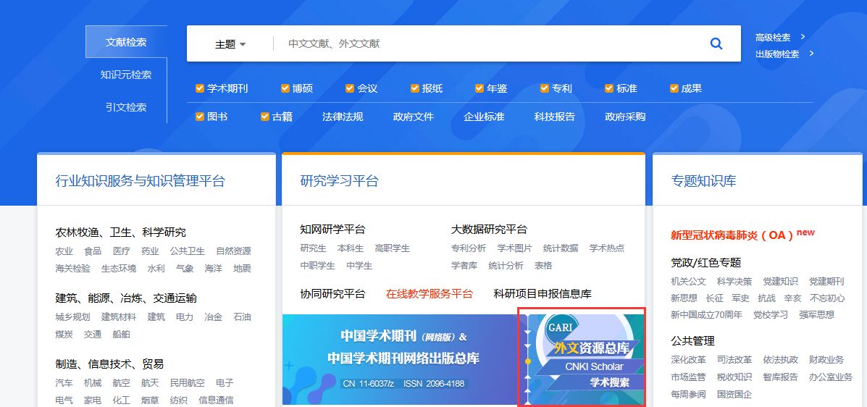
- 点击cnki scholar，进入CNKI学术搜索页面，找到世界一流学科全球学术快报，点击即可进入世界一流学科.全球学术快报平台页面。
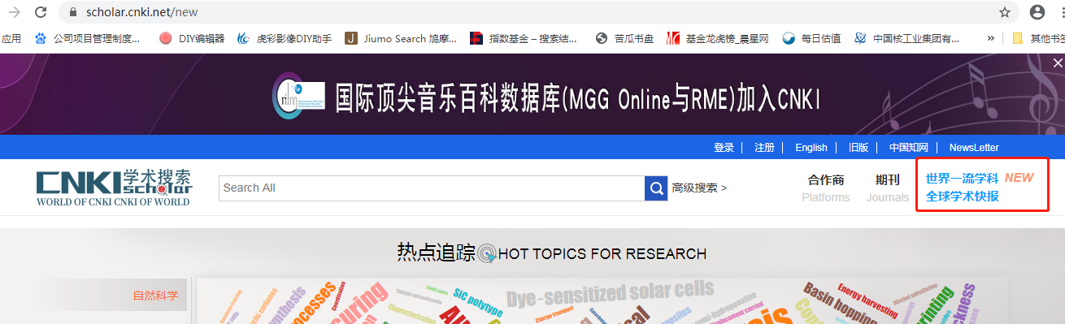
- 平台使用说明
- 快速进入各学科快报入口（该入口为已上线的学科快报）
点击首页图片下方的一级学科，选择需要查看的一级学科后，自动显示该一级学科下的二级学科内容，选择二级学科后，点击进入学科，即可进入该学科快报首页。
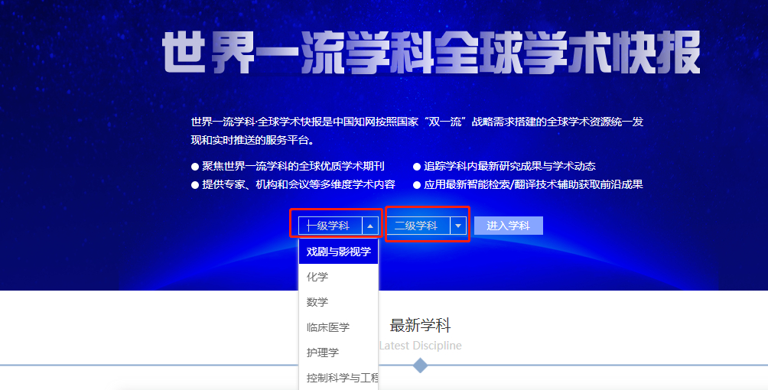
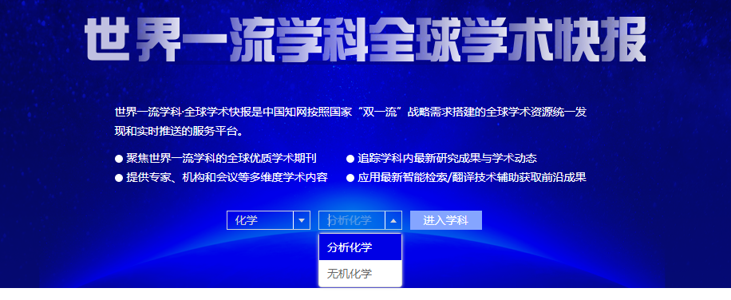
- 最新学科快报推荐
最新学科模块推荐最新上线的5个学科快报，可点击圆点及自动切换查看。
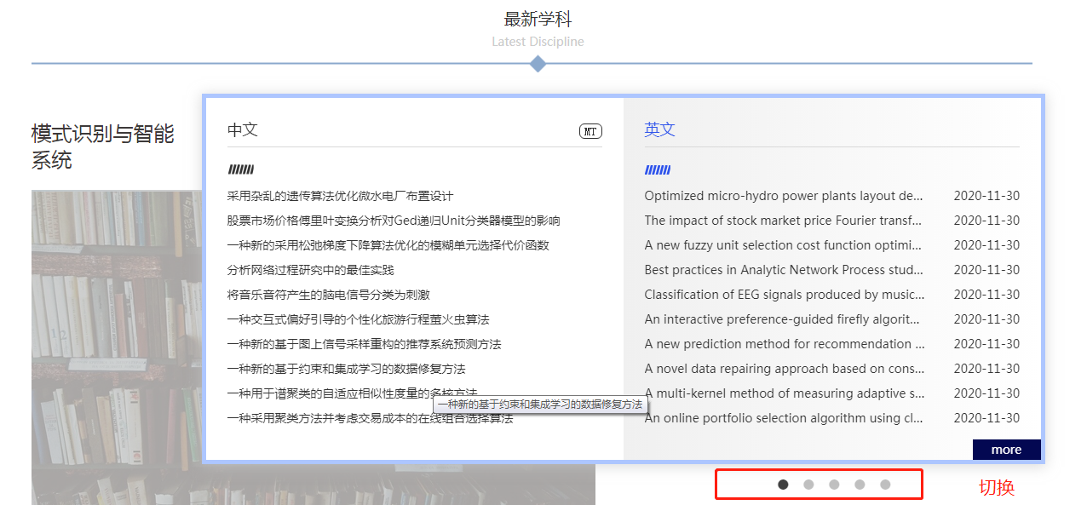
这里还可以看到新上线的学科快报的前沿文献内容。点击文章标题或more（更多）均可进入该学科快报首页。
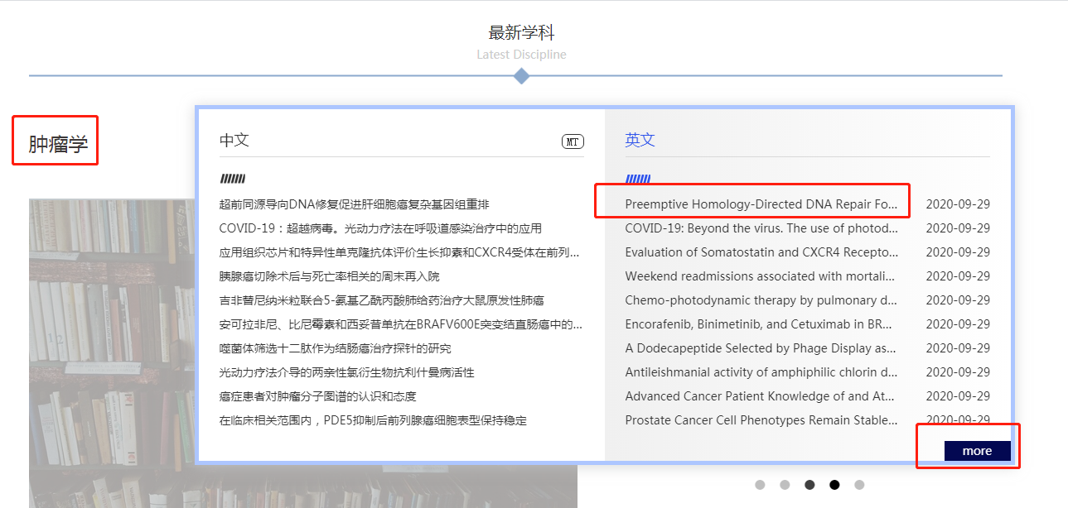
- 学科体系查看
学科体系默认显示为科学技术大类，可点击人文社科进行学科切换。
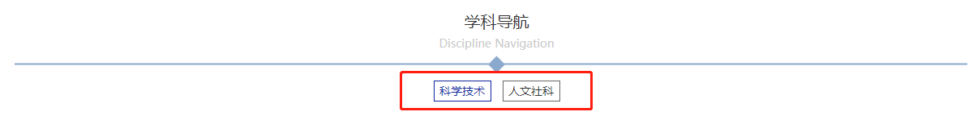
科学技术大学科下，左侧显示为所有一级学科分类体系，
全部：右侧显示全部已上线的二级学科快报。
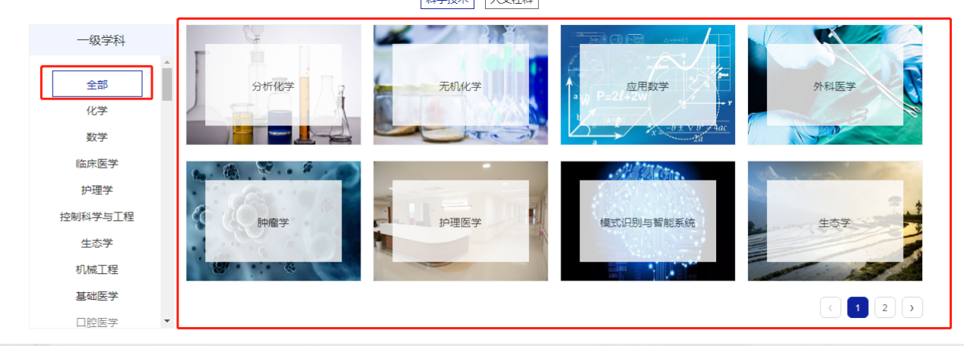
黑色字体的学科：显示该一级学科下的二级有已上线的学科快报。
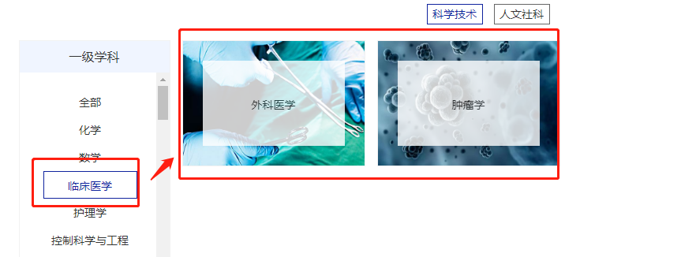
灰色字体的学科：则表示暂未更新上线，未来会不断上线的学科快报。（不支持点击）
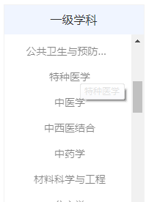
- 学科快报影响力期刊数量显示
当鼠标浮在学科快报图上时，会自动翻转显示该学科收录的最具影响力期刊类型及数量。譬如：科技显示SCI收录数量；人文显示A&HCI收录数量；社科显示SSCI收录数量。
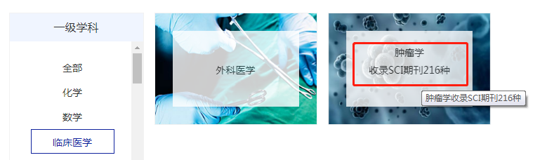
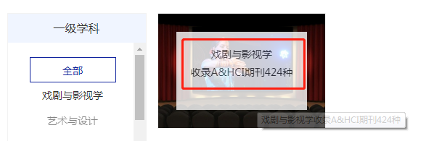
- 学科快报入口
点击二级学科快报图片，即可进入对应的学科快报产品页面。

- 产品使用界面——以分析化学为例：
点击右上方的登录，用机构账号进行登录。登录后享有检索以及各种点击跳转功能。
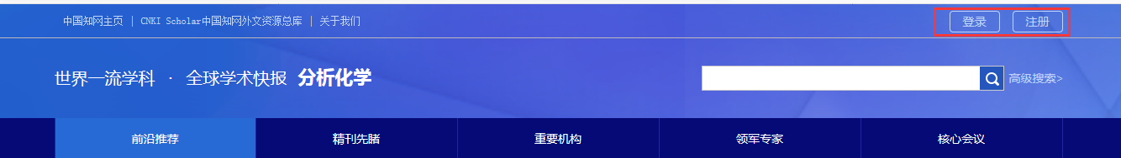
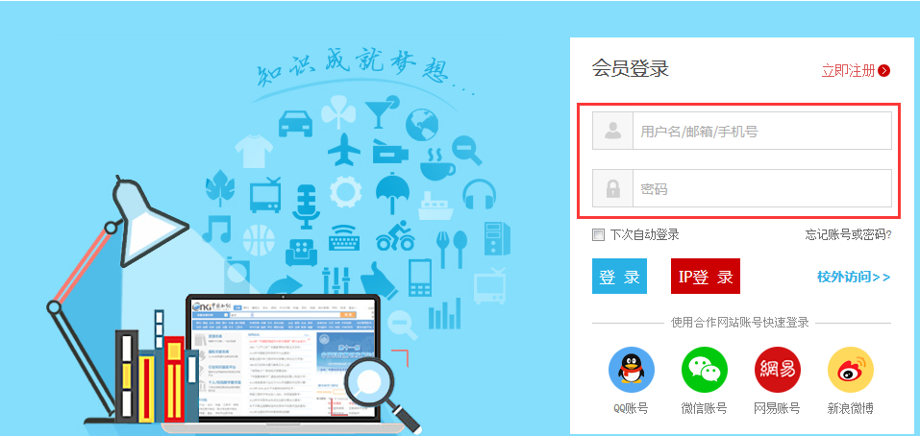
- 推送功能：
进入首页，推送模块包括：前沿文献、精刊先睹、重要机构、领军专家、核心会议，手动筛选各模块优质中外文资源，进行首页推送。
每个板块自上而下分为三个部分：最上部是外文文献的最新推送（右侧为文章标题，左侧对应该文标题的中文翻译）；中间部分是中文文献的最新推送（点击左右箭头切换）；最下方显示上面推送部分相关的外文精品期刊、学者、机构、会议信息。
外文与中文推送部分的右下角均有“进入外文”/“进入中文”按钮，点击可跳转本版块筛选的全部外文/中文文献列表。
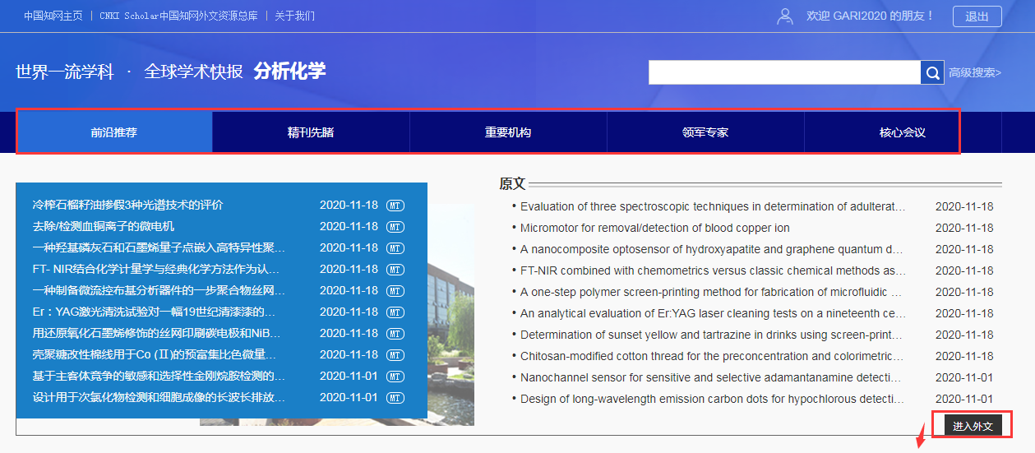
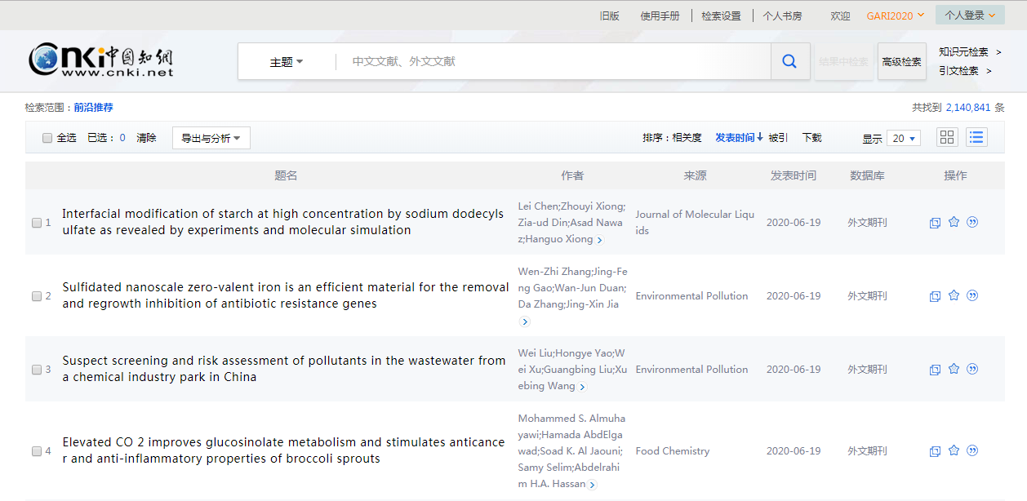
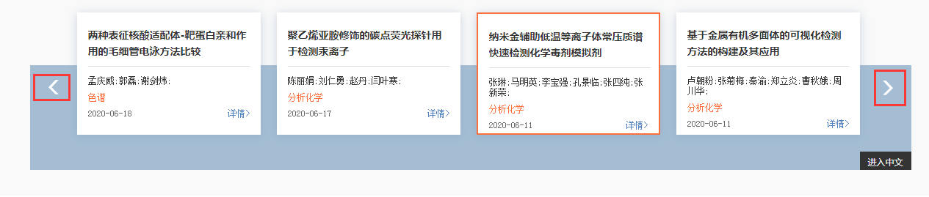
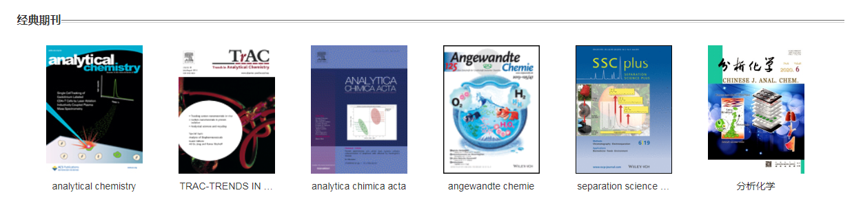

- 检索功能：
成功登录后，可通过首页检索框，输入检索词在平台内进行一站式检索（默认检索词为主题检索）。
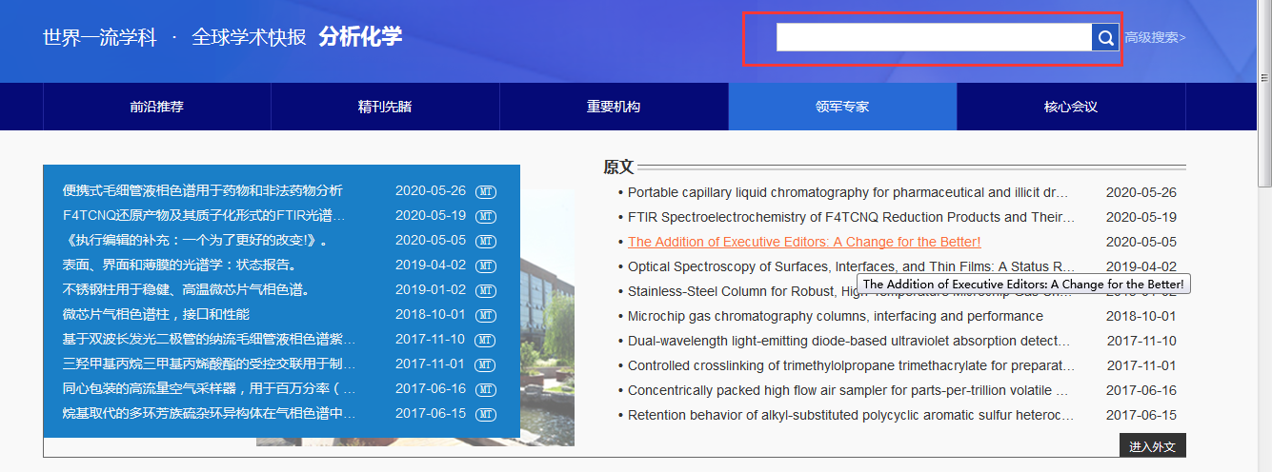
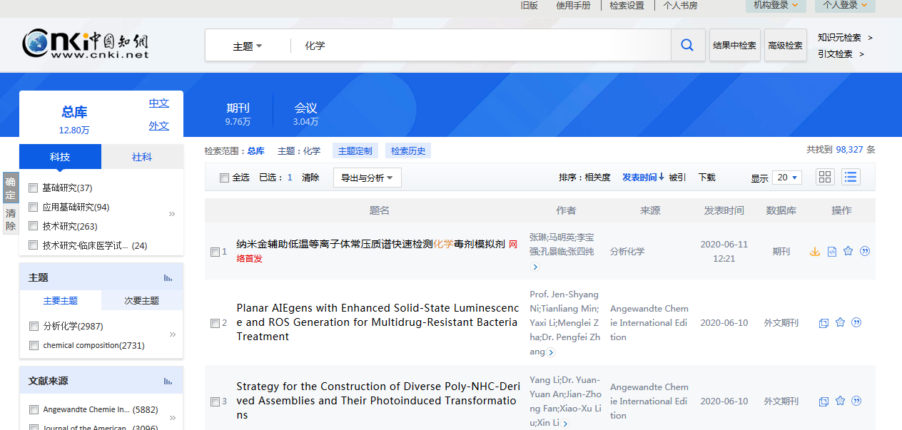
首页检索完成后进入资源池检索页面，显示的检索的形式分为：一框式检索与高级检索。进入检索页面的一框式检索可以通过下拉框中主题、篇关摘、关键词、篇名等进行检索；高级检索可通过主题、作者、篇名等以检索逻辑连接词连接从而进行检索，也可对文献的发表时间进行限定检索。
进入检索页面的检索结果的资源池来源于筛选的相应学科的国内外优质资源，以分析化学为例，外文囊括了能够评价“分析化学”学科优质性的五大期刊评价系统资源：（SCI）科学引文索引、（EI）工程索引、（CA）化学文摘、（SCOPUS）文摘引文数据库及优质国际组织机构的资源。所有双一流学科的筛选期刊规则均以此为依据，主要遵循各个国际顶尖期刊评价系统绝不遗漏、遴选各个维度的特色刊/新刊，保证国内外资源的“快”与“全”。
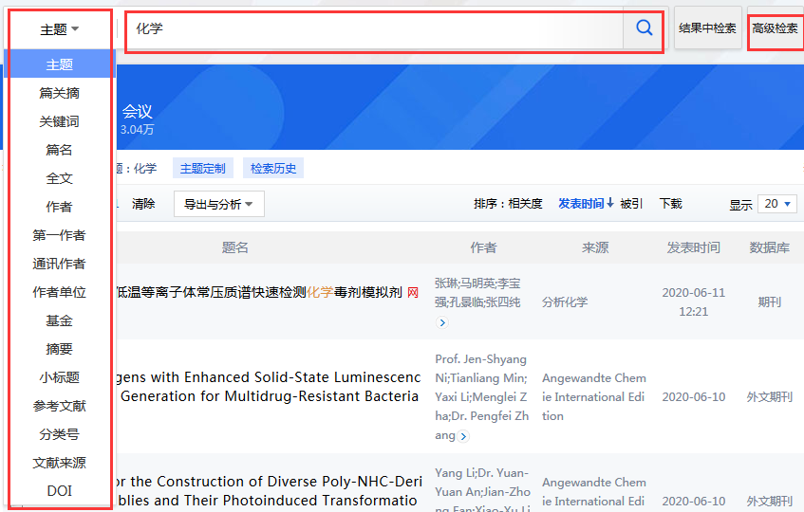
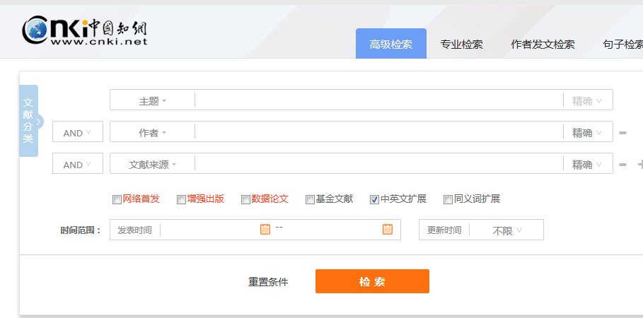
- 检索结果筛选：
结果显示也有5部分信息：
- 结果显示类型：中文、外文；期刊、会议；
- 结果再次筛选知识矩阵选项：主题、文献来源、学科、作者、机构、基金、文献综述等。通过再次组合，可对结果进行精准定位；
- 文献排序说明：默认以 “发表时间”排序
- 各操作依次说明：原文链接：链接到原文官方网站部门；引用：有GB/T,APA,MLA等格式，也可点击“更多引用格式”支持导出多种引用格式以及复制等操作
- 点击题名：点击题名，进入具体文献知网节详情页
①
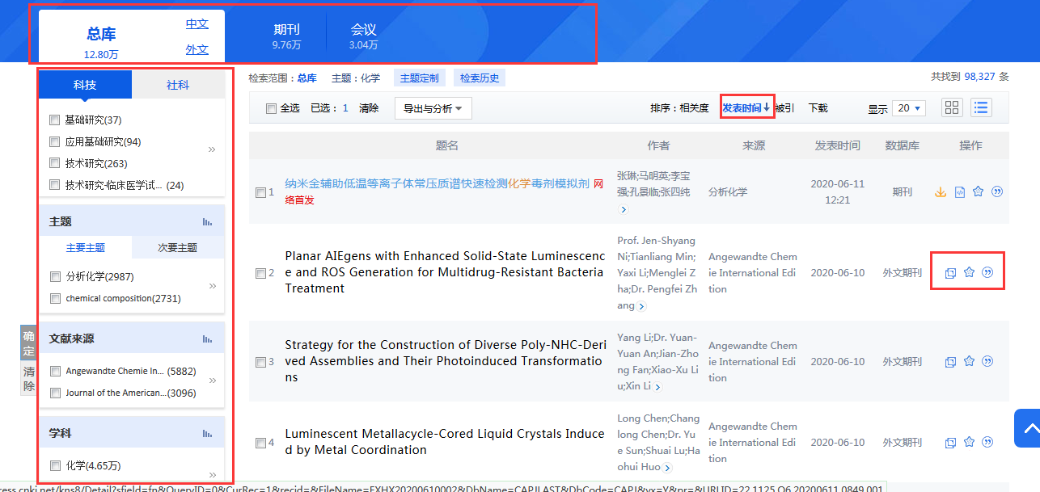
⑤
③
④
②
通过点击具体文献进入文献知网节详情页。可看到三部分信息：
（1）文献所属刊相关信息（如本刊被哪些国际国内重要评价体系收录，如SCI,EI等）;
（2）文献基本信息（包括标题、作者、作者所属研究机构、文章DOI、关键词、原文摘要等）;
（3）文献扩展服务（包括本文官网链接、分享方式、中英文关键词翻译显示、导出参考文献格式、相似/参考文献、作者/机构/关键词文章分析等）。
（1）
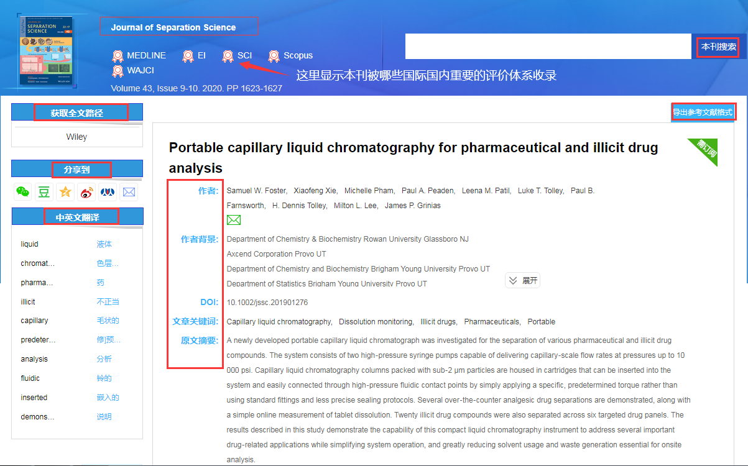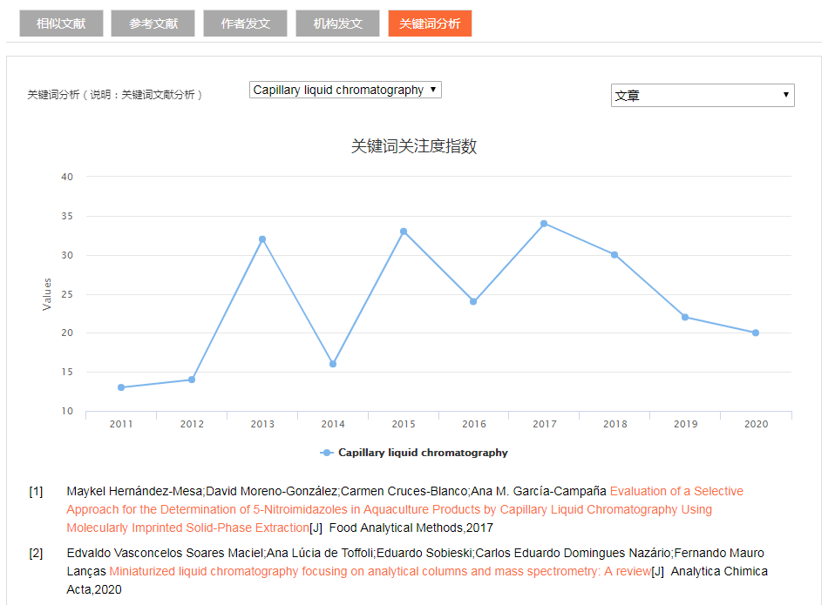
（2）
（3）
（3）

